一、关于授权的获取和注册：

1.授权获取：

从华为云市场购买产品后，联系帆软接口人：殷建飞 18789696905

2.获取认证信息：

帆软商务收到接口人提供的云主机信息邮件，核实无误后会为用户生成公有云账号和密码，以邮件方式发送给用户。

3.完成注册：

1）以管理员身份进入数据决策系统，点击管理系统>注册管理>立即注册，如下图所示：

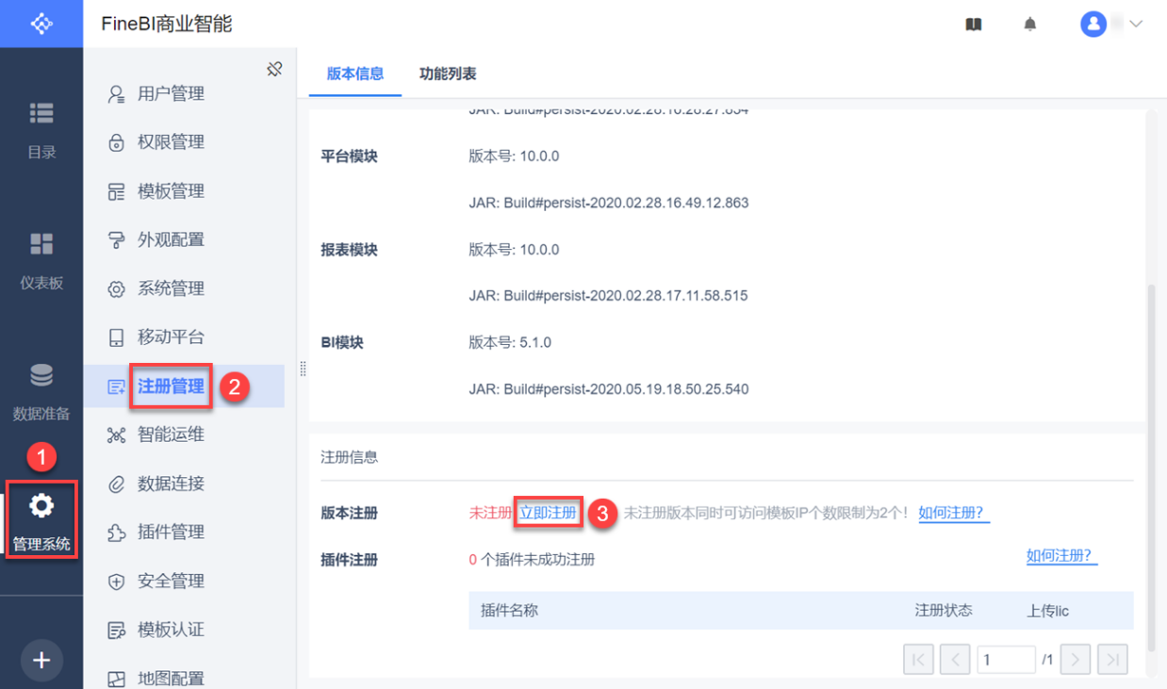

2）认证方式选择公有云认证，输入商务发送邮件中的账号和密码，点击提交认证，认证成功。如下图所示：

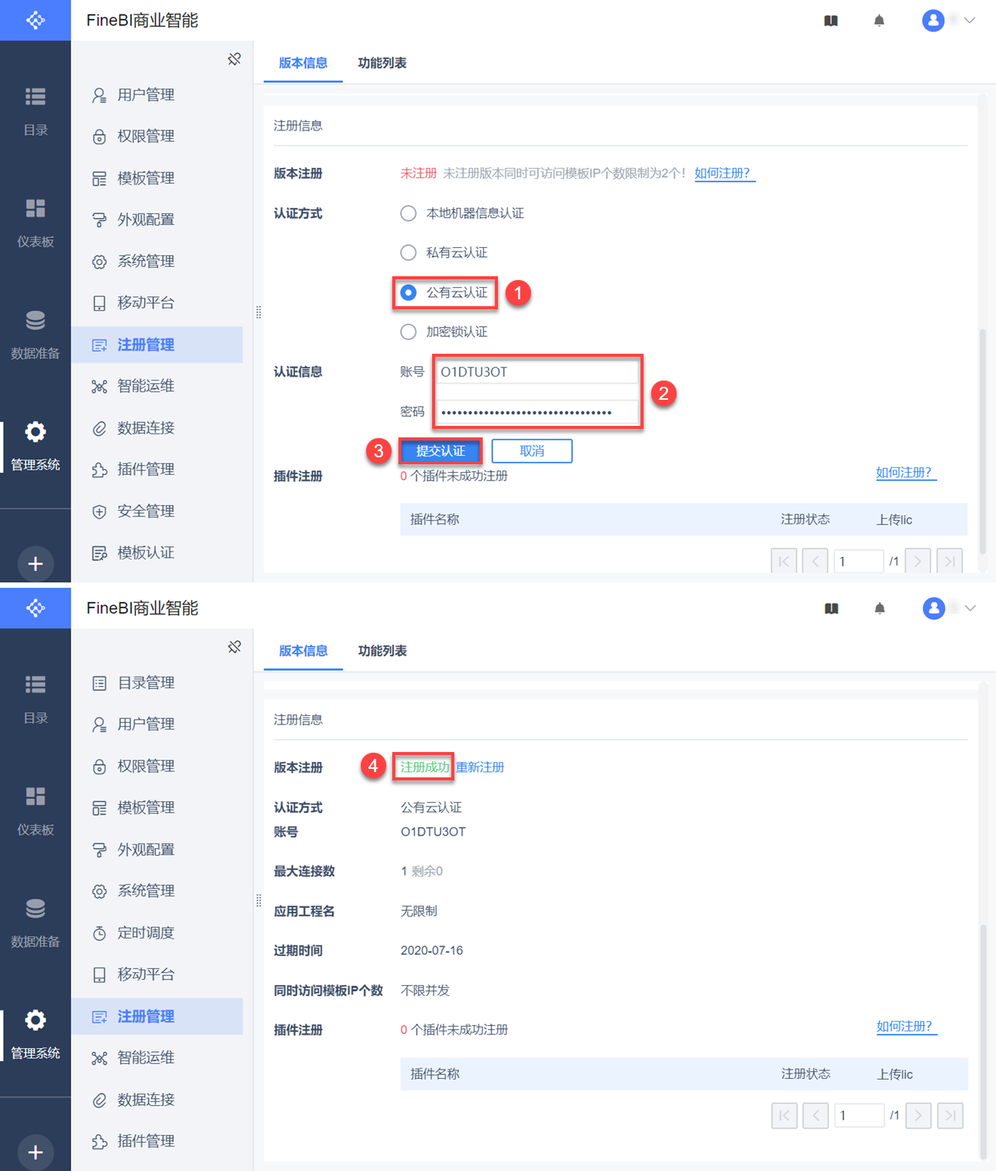

1. 注意事项

### 4.1更换服务器后是否需要重新注册

商务收到客户发送的邮件，生成账密时，会选择最大可注册数量。如下图所示：



注：需要换服务器时，原服务器关闭超过 24 小时后，不会占用注册数。

****1）最大可注册数量为 1****

当最大可注册数量为 1 时，原服务器解除绑定后，新服务器才可以使用原服务器公有云账号注册。

解除绑定的步骤如下图所示：

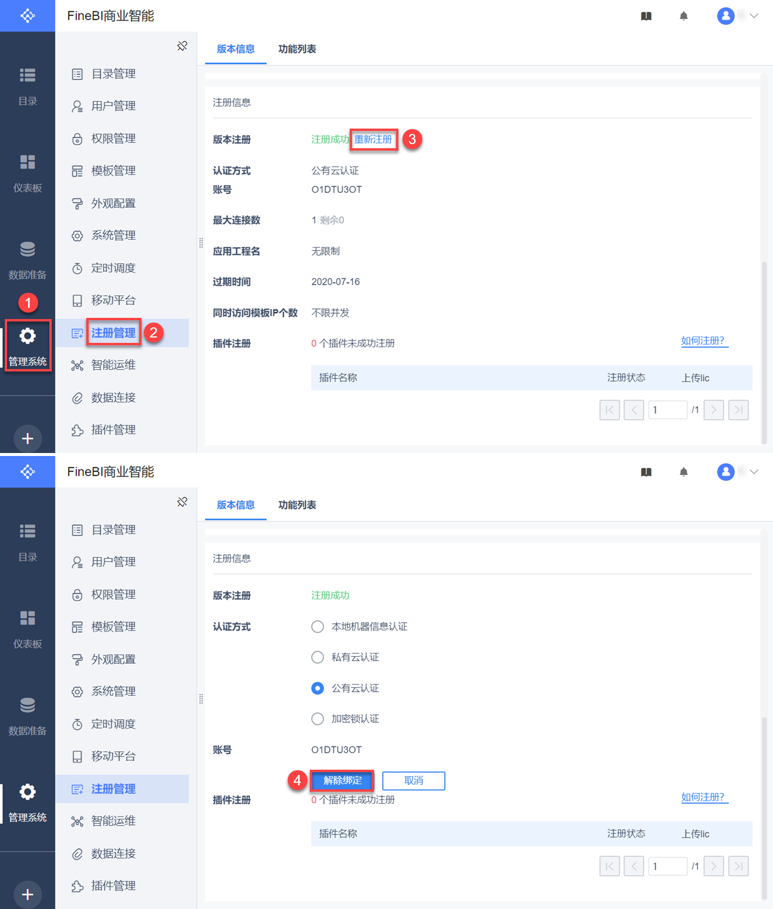

注：当最大可注册数量为 1 时，原服务器若不解除绑定，新服务器使用原服务器公有云账号注册时，注册失败，提示：错误码：30007，已达可授权数量上限如下图所示：

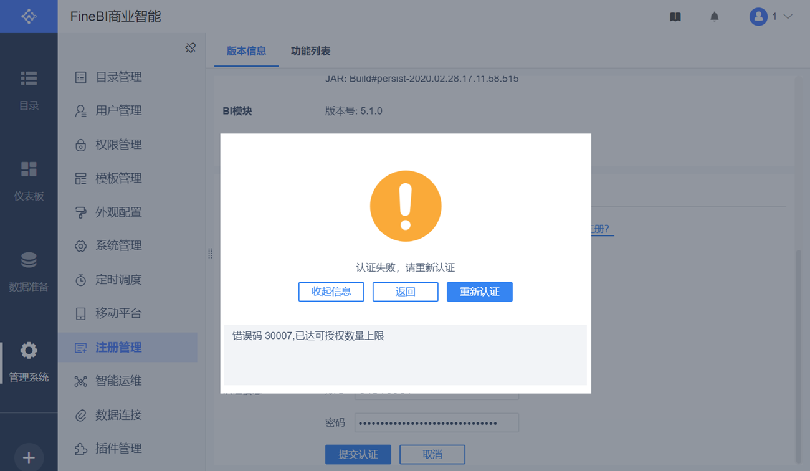

****2）最大可注册数量大于 1****

服务器数量不超过最大可注册数时，可直接使用原服务器公有云账号在新服务器注册；若超过最大可注册数，原服务器解除绑定后，新服务器使用原服务器公有云账号注册。

1. 关于软件的安装和启动

## 1. 概述

### 1.1 系统要求

FineBI 支持安装在主流操作系统上，但对操作系统的 CPU、JDK 版本、内存等均有要求。

Windows 系统要求：

|  |
| --- |
| ****Windows（仅支持64位）**** |
| 系统：Windows7 或更高版本 |
| JDK：JDK1.8（Oracle） |
| CPU：Intel Core i3-4代 或更快的处理器 |
| 内存：4G或以上 |
| 磁盘：至少2G可用空间 |

Mac 系统要求：

|  |
| --- |
| ****Mac（64位）**** |
| 系统：MacOS10 或更高版本 |
| JDK：JDK1.8（Oracle） |
| CPU：Intel Core i3-4代 或更快的处理器 |
| 内存：4G或以上 |
| 磁盘：至少2G可用空间 |

Linux 系统要求：

|  |
| --- |
| ****Linux**** |
| 系统：Centos、RedHat 等常见 Linux 版本系统 |
| JDK：JDK1.8（32位：Oracle；64位：Oracle、IBM J9） |
| CPU：Intel Core i3-4代 或更快的处理器 |
| 内存：4G或以上 |
| 磁盘：至少2G可用空间 |

注：除上述列出的操作系统对应JDK外，也支持部分 openjdk，例如亚马逊、adopt 等。在安装前请务必确认好。比如 linux-ARM 系统不支持安装。  在安装前需确认当前操作系统的 CPU 及对应 JDK 版本、厂商，JDK 版本必须为 1.8 及以上，可去对应厂商处下载 JDK 版本安装部署，否则将无法正确安装。

### 1.2 安装说明

不建议在同一服务器同时运行多个工程。NIO 会将内存占满， 可能会导致另一个工程没法用、宕机卡死、同一浏览器访问提示登陆超时等问题。

## 2. Windows 系统下安装步骤

### 2.1 FineBI 下载

1）打开 [FineBI官网](http://www.finebi.com/" \t "/Users/Fyia/Documents\\x/_blank) ，页面上方选择产品>产品下载，进入 FineBI 安装包下载页面。如下图所示：

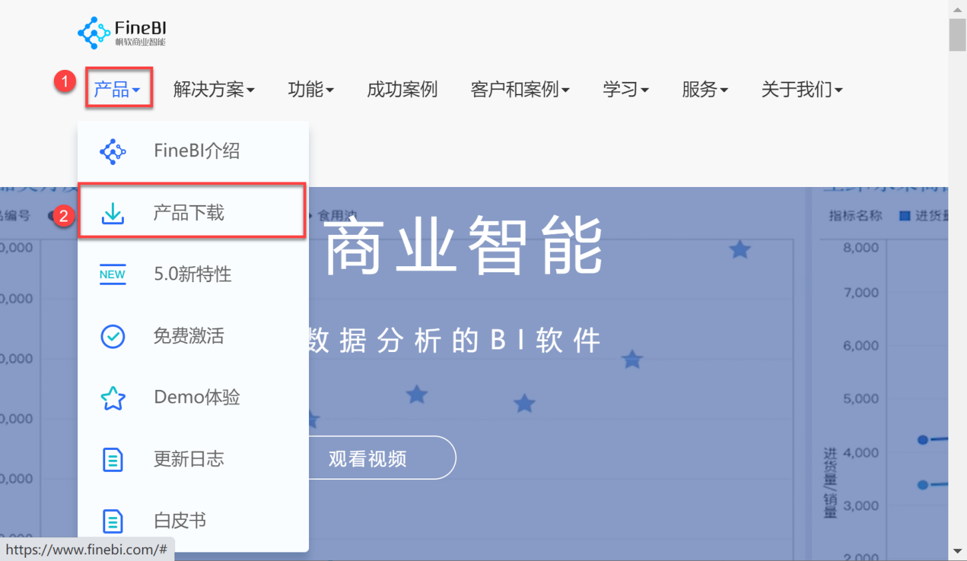

2）安装包下载页面提供了三种版本的安装包，请根据系统选择下载对应版本的安装包，以 Windows 64 位系统为例，将 Windows 64 位版本的安装包下载到本地。如下图所示：

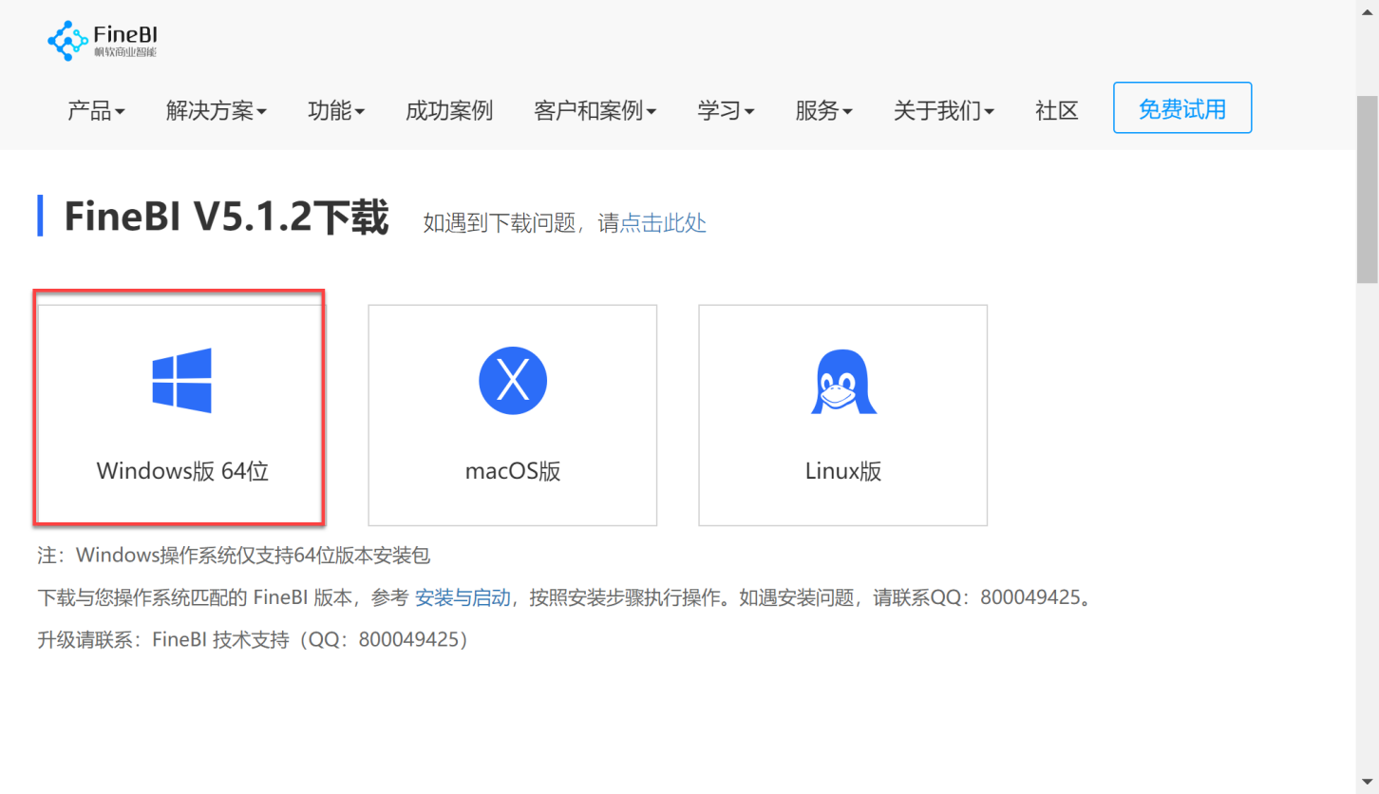

### 2.2 FineBI 安装

1）双击 FineBI 安装文件，会加载安装向导，安装向导加载完后，弹出如下对话框：

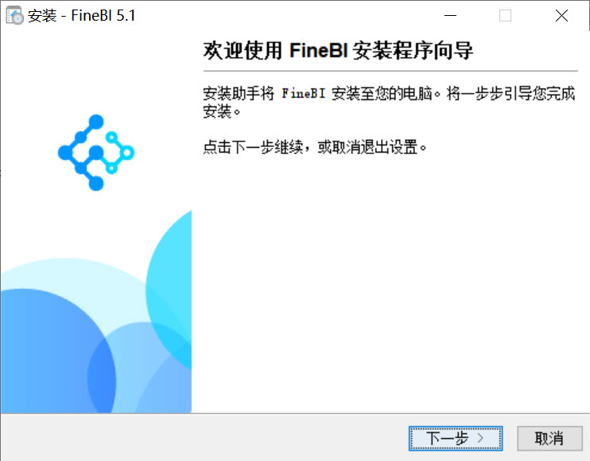

2）点击下一步，弹出许可协议对话框，选择我接受协议。如下图所示：

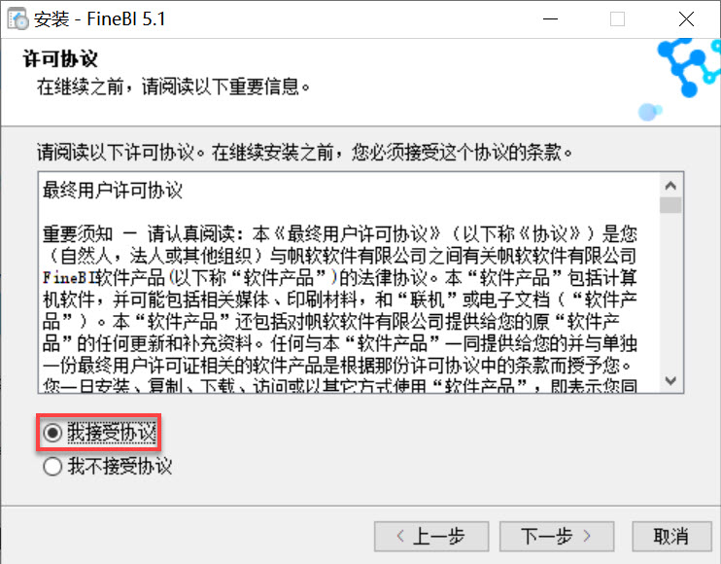

3）点击下一步，弹出选择安装目录对话框，点击浏览，选择 FineBI 安装目录。如下图所示：

注：不建议将 FineBI 安装在系统盘。

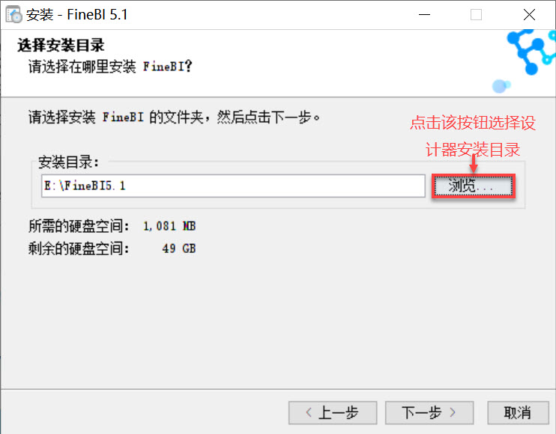

4）点击下一步，弹出设置最大内存对话框，最大 JVM 内存默认为 2048M，也就是 2G，建议您最大 JVM 内存设置为 2G 以上。需要注意的是最大 JVM 内存不能超过本机最大内存。如下图所示：

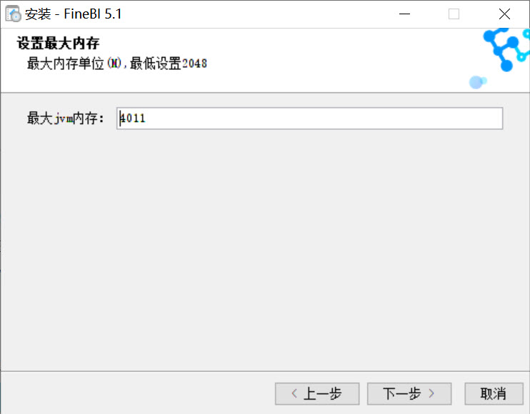

5）点击下一步，弹出选择开始菜单文件夹对话框，根据您的需求勾选。如下图所示：

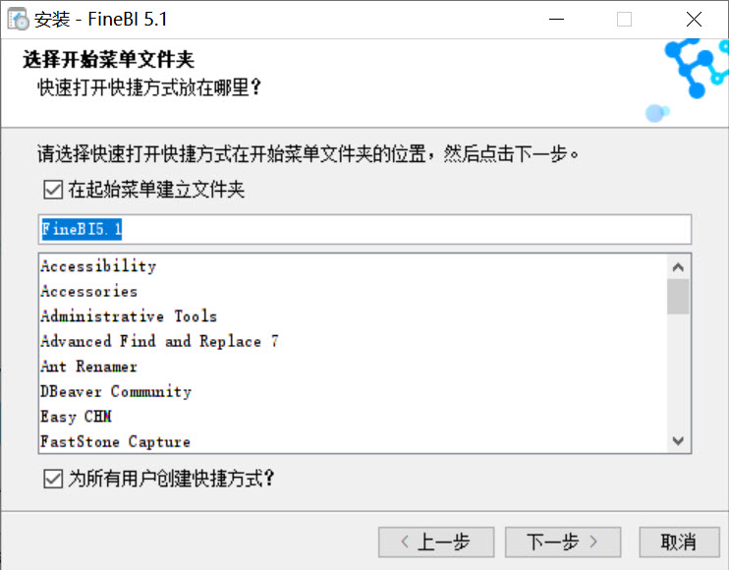

6）点击下一步，弹出选择附加工作对话框，根据您的需求勾选。如下图所示：

注：「生成安全密钥文件」按钮的介绍请参见：[生成安全密钥文件按钮说明](https://help.finebi.com/doc-view-996.html" \t "/Users/Fyia/Documents\\x/_blank)

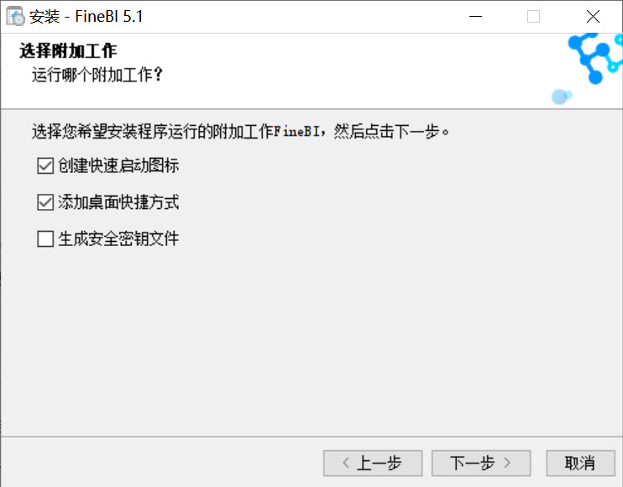

7）点击下一步，弹出完成 FineBI 安装程序对话框。如果勾选运行 FineBI并点击完成，FineBI 会自动启动并弹出决策系统设置页面。不勾选运行 FineBI点击完成，FineBI 不会自动启动。如下图所示：

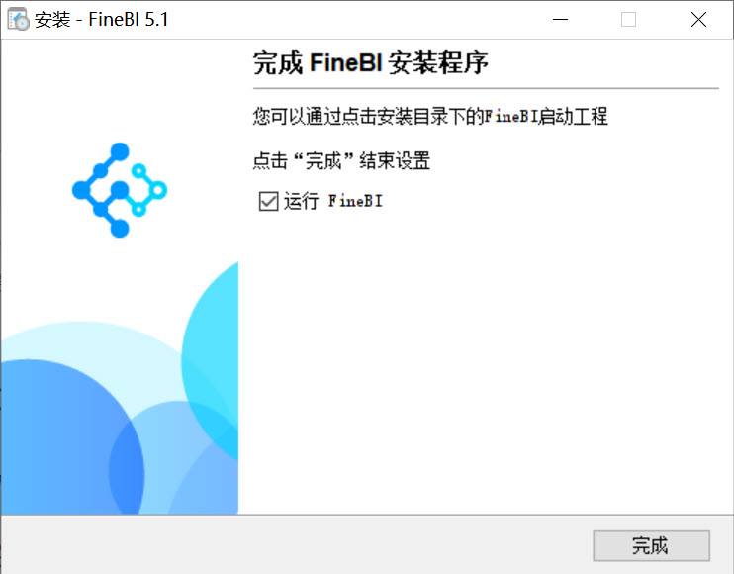

## 3. Windows 版本启动

启动 FineBI 有两种方式：

方法一：通过点击桌面上的快捷图片；

方法二：点击%FineBI%/bin/finebi.exe文件启动。如下图所示：

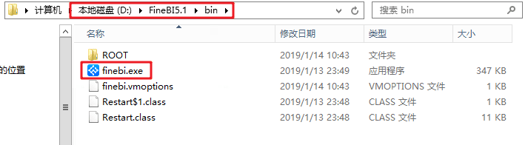

当前 BI 安装包本身配置了 Tomcat 的服务器环境，点击此文件即弹出加载页面，随后出现 Tomcat 打开 BI 服务器。如下图所示：

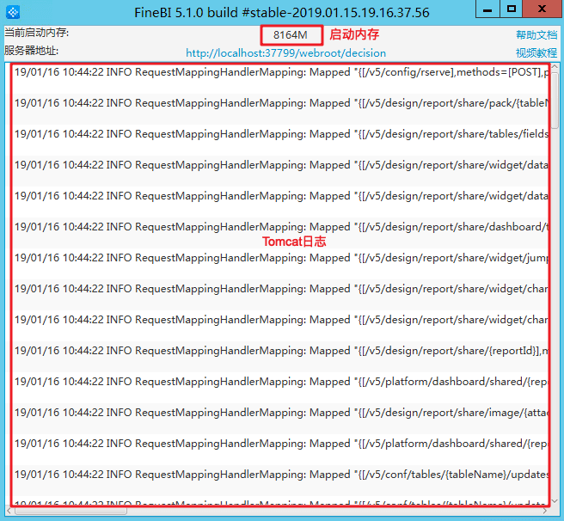

当 Tomcat 服务器开启以后，会自动弹出浏览器地址：http://localhost:37799/webroot/decision打开BI平台进入初始化设置，如下图所示：

注：http://localhost:37799/webroot/decision为默认访问地址，可根据实际情况调整。

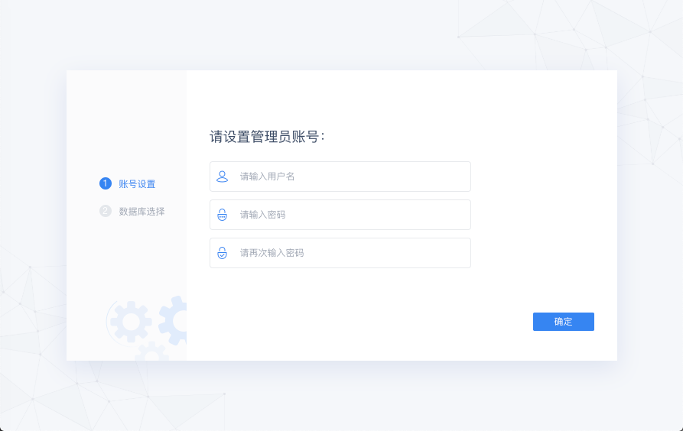

后续设置操作请参见：[初始化设置](http://help.finebi.com/doc-view-262.html" \t "/Users/Fyia/Documents\\x/_blank)

注：此处数据决策系统访问地址，在外网访问时，需将 localhost 换成服务器 IP 访问；若外网访问不了，可借助第三方工具：例如花生壳、fcn、frp 等实现内网穿透。

### 3.1 启动异常

若启动 FineBI 输入注册码弹窗提示异常，可进入 C:\Users\用户\.FineBI50目录下打开的FineBIEnv.xml文件，如下图所示：

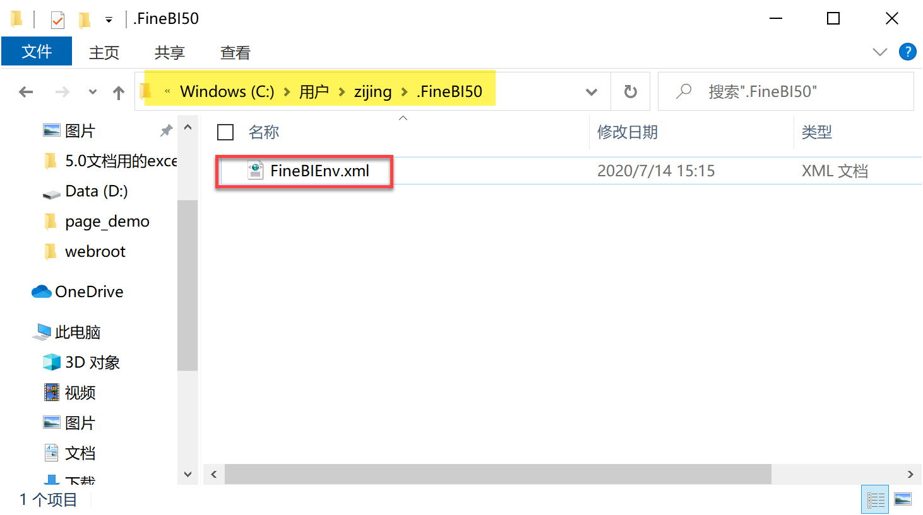

更换已有的激活码，如下图所示：

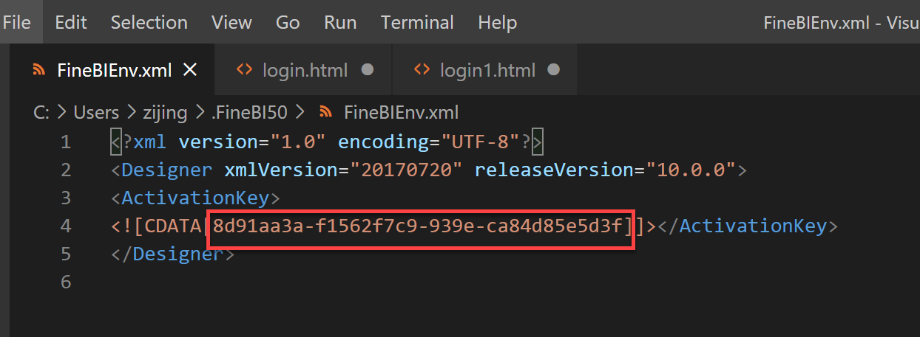

## 4. Linux 系统下安装步骤

Linux 系统是常用的服务器系统，用户使用 FineBI 经常会采用 Linux 服务器安装，下文介绍 Linux 的安装方式。

### 4.1 上传文件

在 [FineBI官网](http://www.finebi.com/" \t "/Users/Fyia/Documents\\x/_blank) 下载了 Linux 版本安装包后，使用二进制传输方式将安装文件 Linux\_unix\_FineBI5\_1-CN.sh 上传到 Linux 服务器中。例如 FileZilla：

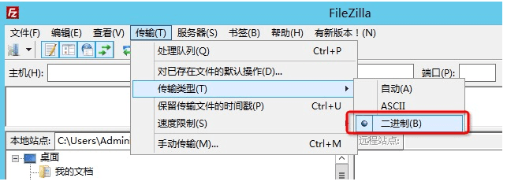

如果 Linux 连接外网的话，也可直接到 [官网下载](http://www.finebi.com/product/download/" \t "/Users/Fyia/Documents\\x/_blank) Linux版本的安装包。或者在 Linux 命令行下，使用：wget https://fine-build.oss-cn-shanghai.aliyuncs.com/finebi/5.1/public/exe/spider/linux\_unix\_FineBI5\_1-CN.sh，回车开始下载，代码如下所示：

IMG_271wget https://fine-build.oss-cn-shanghai.aliyuncs.com/finebi/5.1/public/exe/spider/linux\_unix\_FineBI5\_1-CN.sh

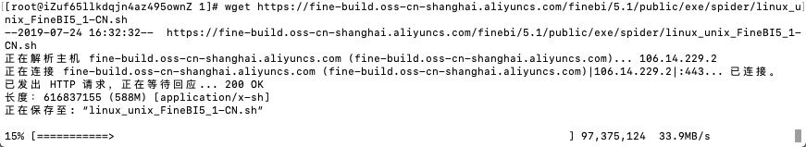

注：此处若使用 XShell 连接 Linux 服务器，则在连接时需要关闭 X11 的连接，否则在FineBI后续启动运行时可能会崩溃，如下图所示：

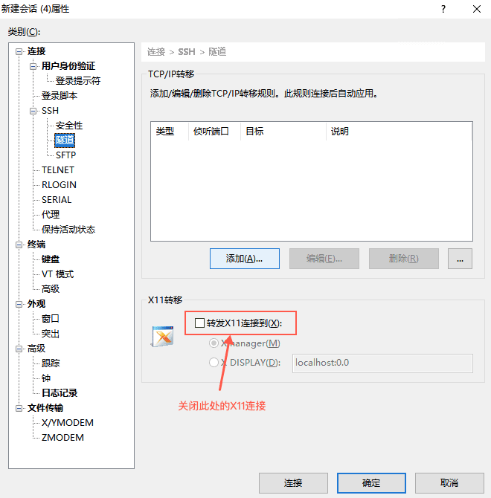

### 4.2 安装 FineBI

文件下载好后，在 Linux 命令行切换到该目录中，先给安装文件权限，如下所示：

IMG_274chmod 777 linux\_unix\_FineBI5\_1-CN.sh

222

注：如果不先执行权限命令则会报错：-bash: ./linux\_unix\_FineBI5\_1-CN.sh: Permission denied。

执行安装命令，如下图所示：

IMG_276./linux\_unix\_FineBI5\_1-CN.sh

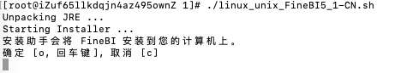

选择回车键进行安装，出现许可协议，如下图所示：



继续敲击回车键。如下图所示：

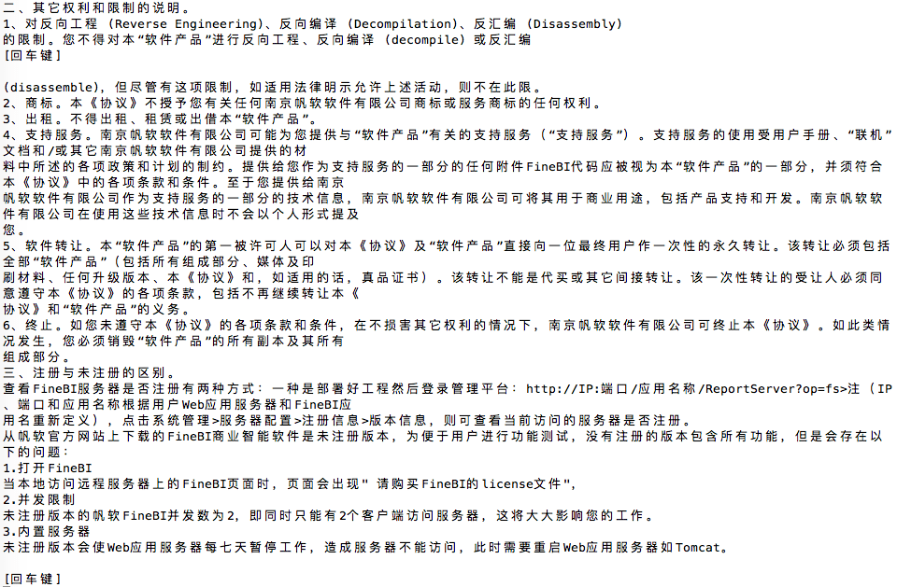

继续敲击回车键，如下图所示：



继续回车，出现是否接受协议，输入1，按回车键，如下图所示：

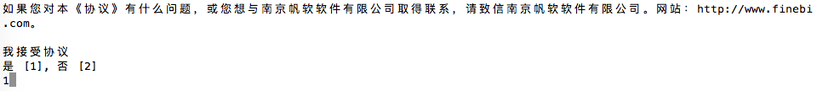

选择要安装的目录，可按该形式写出要安装的目录路径，此处默认用缺省值，直接选择回车键，如下图所示：

222

可以设置BI系统使用的最大内存，直接写入数值即可，其单位是M ，此处使用缺省值，直接选择回车键，如下图所示：

注：此处若为64位操作系统，JVM内存最小设置为2048，即2G，否则FineBI无法正常运行。



提示是否创建快捷连接，一般放置在服务器上的并不需要，输入 n，按回车即可。同样桌面快捷方式一般也不需要，同样输入 n，按回车键。文件即解压进行安装，如下图所示：

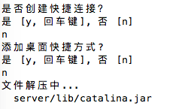

完成安装后，提示是否运行，可以输入 y 按回车将 FineBI 运行，如下图所示：



## 5. Linux 版本启动

详情参见：[Linux 中启动 FineBI](https://help.finebi.com/doc-view-24.html" \t "/Users/Fyia/Documents\\x/_blank)

启动成功后，可以在浏览器中输入地址：http://IP:37799/webroot/decision访问，其中 IP 为对应安装服务器的 IP 。若外网访问不了，可借助第三方工具：例如花生壳、fcn、frp 等实现内网穿透。后续操作请参见：[初始化设置](http://help.finebi.com/doc-view-262.html" \t "/Users/Fyia/Documents\\x/_blank)

注：http://localhost:37799/webroot/decision为默认访问地址，可根据实际情况调整。

## 6. Mac 系统下安装步骤

Mac 系统下安装与 Windows 类似，在 [FineBI官网](http://www.finebi.com/" \t "/Users/Fyia/Documents\\x/_blank) 下载最新版本的安装包文件后，双击如下图的 FineBI 安装文件，会加载安装向导，安装向导加载完后，会弹出对话框，随后按照 Windows 的操作流程即可。

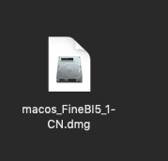

## 7. Mac 版本启动

MAC 系统启动 FineBI 包含两种方式，一种是直接在程序栏找到安装的 finebi 程序，双击图标启动，如下图所示：



还有一种需要进入FineBI安装目录，通过点击%FineBI%/bin/finebi4shell启动。如下图所示：

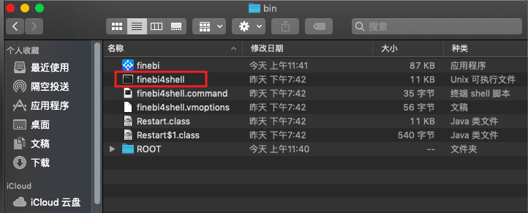

启动成功后，就可以在浏览器中输入地址：http://IP:37799/webroot/decision访问，其中 IP 为对应安装服务器的IP。若外网访问不了，可借助第三方工具：例如花生壳、fcn、frp  等实现内网穿透。

注：http://localhost:37799/webroot/decision为默认访问地址，可根据实际情况调整。